**新桥实验小学校本培训简报**

2016年8月18日

**【现场回放】**

**新桥实小暑期教师系列培训之十四：实践体验课程开发，助推教师专业发展**

暑气渐消，秋意袭来。8月18日，热情的新小人齐聚报告厅，聆听黄浦区教育学院韩立芬教授的题为《特色课程与教师创新》的专题培训。

  韩教授打破以讲为主的讲座形式，通过各年级组小组合作与交流的形式，切实参与经历体验课程开发。

  首先，韩教授给各小队布置任务，各小组在2分钟内给小队命名，表达小队的课程理念与追求。“承智”、“问源”、“追梦”、“不二”、“大拇指”和“扬帆”，阐述我们新桥实小的课程理念与价值追求。

其次，在10分钟内提取关键词，表达小队的观点与亮点。这是本次培训的魅力所在，各小队依据学生立场、年级特点、各方资源以及学校办学理念等提炼观点。在交流与讨论中，明晰我们课程的价值取向。有的小队站在学科资源整合的立场阐述诗意儿童文化；有的小队以具体学科展开，以案例的形式阐述儿童立场；有的小队基于时代特征，结合时下时尚的节目样式，在学校校本课程资源的开发中加以借鉴与整合……在韩教授的追问与启发下，真切地体验到校本课程开发的定位与实施方法。

最后，韩教授带领大家进行课程开发的模拟实验，现场进行课程纲要的拟定，包括课程名称、背景分析、目标定位、内容设置、课程实施等重要环节。我们需要用自己的经验、体验去创造，开发属于自己特色的校本课程，而这具体实施中的路径和做法，最终回到学生的本体发展，增加课程的实践性。

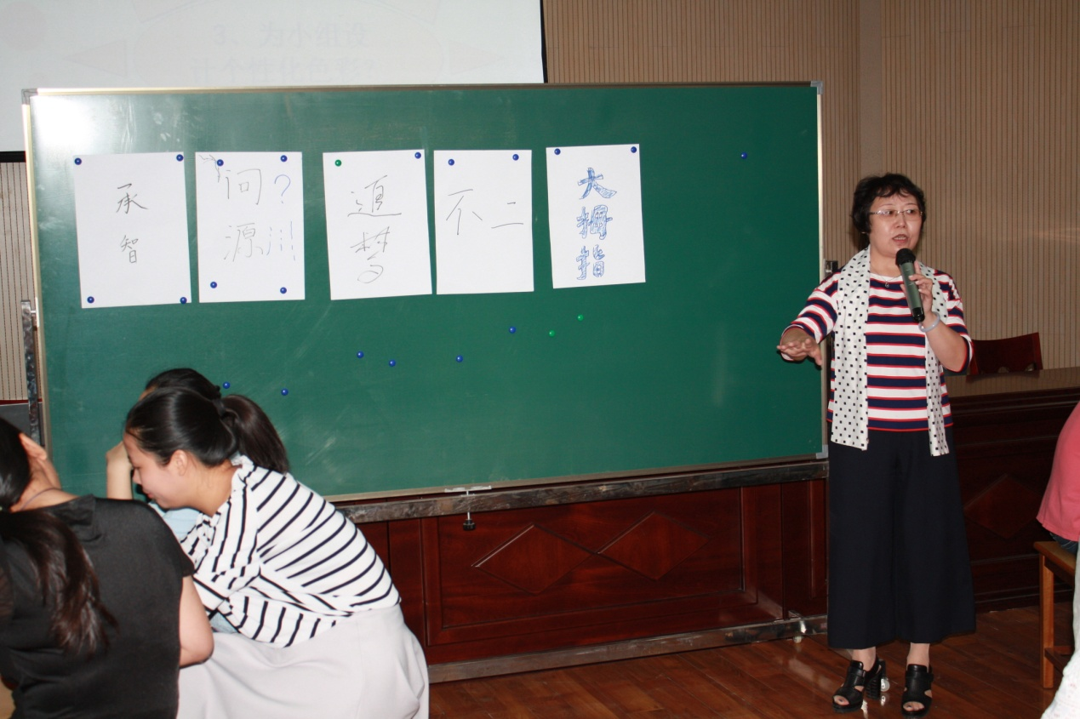一天的课程培训，给每一位老师留下了深刻的印象，不仅仅是因为极大地挑战了我们的思维，更是在这种参与式体验中我们的创造力被激发，在这样的互动式思维碰撞中，韩教授引领我们如何对一门课程进行理性地思考与合理地规划。我们正在进行课程理念的转变，从知识传授为导向的课程理念转变为学生能够参与和实践的任务导向式课程中去。

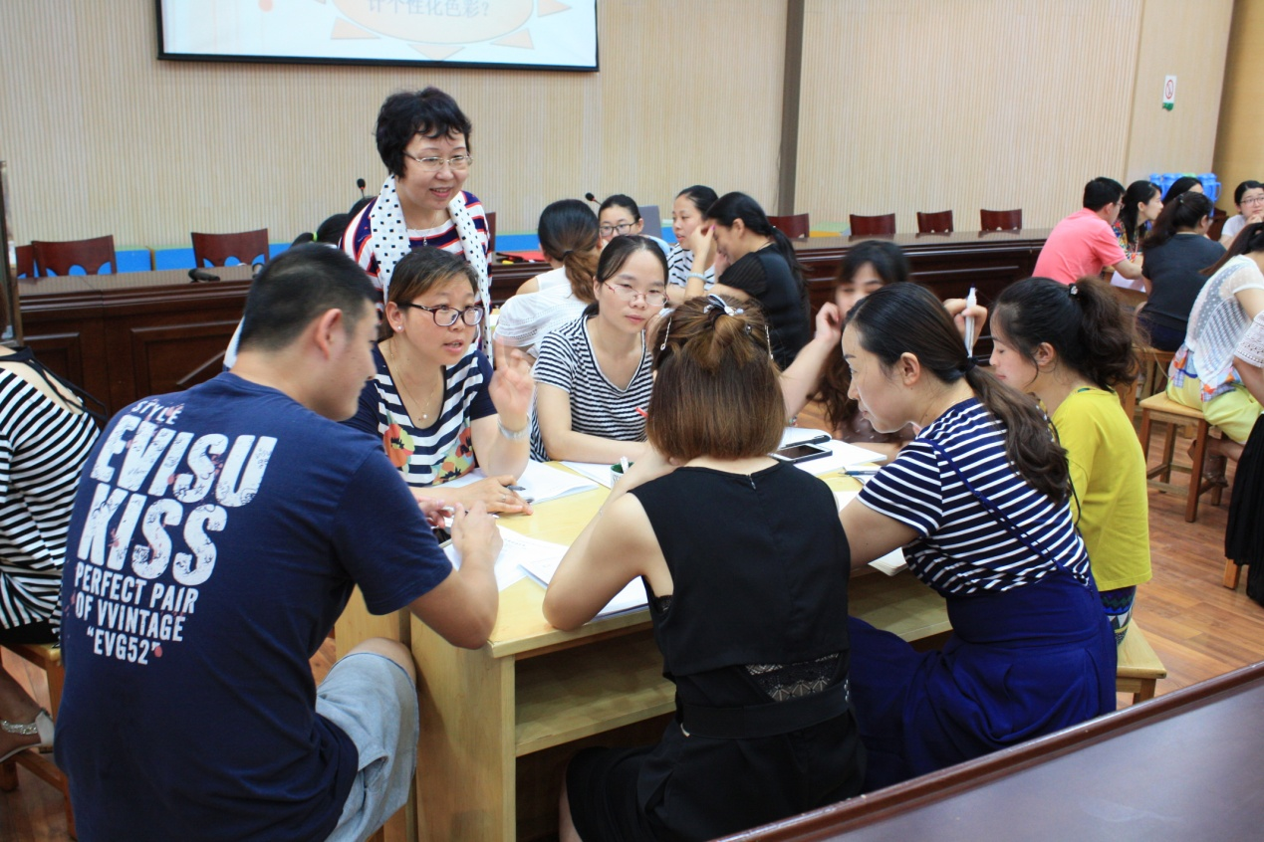

**【大家谈收获】**

**◆语文学科**

☆近年来随着教育改革，很多学校都在尝试进行特色课程的开发，但是如何开发每个学校的特色课程，也就是校本课程，这可能是大家在开发过程中所困惑的。而今天非常有幸作为新教师能跟着韩教授一起学习，通过自主体验，合作分享的团队讨论方式进一步地了解特色课程。在小组讨论之中，我们可以感受到每个团队之间的合作精神，也从大家的发言中了解到新小目前开发的一些特色校本课程，例如汉字英雄，儿童剧等。而韩教授更为大家进行了总结，指出课程开发的四个原则，一致性、实践性、独特性以及整合性，同时也指导大家去设计能体现主题的课程名称，提出课程的开发背景可以和地方文化相结合，并提醒大家思考课程开发的必要性，重要性和可能性。当然课程开发必定是不容易的，但今天这一模拟课程开发的过程着实让大家能更好地了解如何开发，我相信对未来校本课程的设计还是有很大帮助的。作为新人，我认为今天学校各位前辈们在台上精彩的发言对我们无疑是一份宝贵的财富，也将指引我们更好地在新小前进。（语文 孙雯嘉）

☆今天韩教授针对特色课程与教师创新给我们做了系统的培训。六个小组分别为自己队取了具有一定含义的队名，并一一做了解释，每个队名都很有内涵。随后又围绕“源”“塬”“原”“园”展开讨论，并请代表阐述了自己对这四个字的理解，韩教授也对这四个字做了进一步的解释。第三部分课程的开发，对我这名新教师来说有一定的难度，只能听听老教师的发言，了解一下课程开发的大概，不过韩教授对于课程的开发确实讲的很好。 (语文 陆苗)

☆今天聆听了韩老师对于《特色课程与教师创新》互动交流式的讲座，其“自主体验，合作分享”的理念更是让我印象深刻。以地域文化为起点的特色课程是课程建设的高点，其目的是培养人的核心素养即自主实践力、沟通互动力和社会参与力。我们要不断提高文化素养、专业技能和创新能力，这样才能设计出更多的特色课程和教研活动。(语文 张珺)

☆今天我们进行了校本课程开发的相关培训，作为新老师的我先前对校本课程开发的认识仅停留在书本的概念之中，如今走上工作岗位，校本课程开发这一概念已从书本中走向了我的日常生活。在之后的工作中我会坚守学校“共建诗意栖居的精神家园，成就每个人”的办学理念，为学校诗意儿童文化的发展贡献自己的力量。（语文 黄顺花）

☆今天的培训主题是“特色课程与教师创新”，核心重点是“自主体验，合作分享”。主讲教师围绕四个“yuan”分析了课程建设的意义。第一，课程建设的源泉是地方性知识，也就是地域文化；第二是建设特色课程；第三，课程建设可以推动学生，教师共同发展。第四，课程建设是教师创新的源地。教师应当发挥创新精神，有效利用好奇心，想象力，创造出特色课程。(语文 陶媛媛)

☆现在校本课程的实施使我们教师的教学内容从过去的以教材为中心的单一书本知识转变为以教材为轴线，以活动为纽带。我们在课程的实施过程中应该与现实生活紧密联系，充分利用资源，使校本课程变得更加充实和饱满，才能更好的促进孩子的成长与发展。（语文 杨静）

☆今天，上海黄浦区教育学院的韩立芬教授来校为我们做《特色课程与教师创新》的培训与讲座。韩教授首先提出了“自主体验，合作分享”的课程理念，以年级为单位分组进行讨论和交流。一天的学习让我充分感受到了当前课程改革的浪潮之汹涌，作为教育改革新形势下的我们迫切的需要与时俱进，革新自身的教育教学理念，调整心态，转变角色，从原来的课程实施者到课程的创造者、设计者、开发者转变。韩教授从课程名称、课程开发背景到课程目标的确立、课程内容架构、实施、评价等六个方面，对课程开发作出了详细且具体的指导，一下就让我们找到了方向和路子。但如何基于我校诗意儿童文化来开发校本课程，我还存在许多困惑，如何让校本课程成为学生喜欢的课程，实施起来还很有难度，这些都值得我继续思考。（语文 仲桃）

☆校本课程开发的春风不知不觉中已经吹进了新小，作为新北区教育基地的领衔者，我们也积极学习新课程模式。为此，我校特意请来了资深教授韩立芬为我们上校本课程开发观摩课，通过一天的学习，认识到校本课程不仅仅是新课程赋予我们的新任务，学校特色发展的需要，学生个性发展的需要，素质教育的需要，更是教师成长的需要。

☆在韩教授的讲解下，我理清了校本课程设计的基本流程:名称——背景分析——育人价值——目标定位——内容架构——科目实施——评价——管理。韩教授现场模拟，针对各个环节所要注意的要点进行了讲解，并对模拟小组在现场出现的问题进行了及时的纠正。使得观摩课进行的非常成功，课程设计的内容呈现一目了然，顿时感觉耳目一新。通过观看同事新课程设计的集体表现，说明我校的校本课程开发正在逐渐的完善，作为新小的一名新老师，我将积极学习，紧跟学校先进的步伐！（语文 夏位平）

**◆数学学科**

☆8月18号，韩教授带来了精彩的课程讲座，老师以年级为单位分为六个小组参加互动。今天讲座的大的主题是“自主体验 合作分享”以团队合作的方式设计独特的校本课程，第一步是各组起一个有特点的口号并且阐述口号的内在意义，韩教授还拓展讲解了四个“原 源 园 塬”字代表的不同教育意义。高考改革越来越倾向于选择，更应尊重学生的个性、兴趣，教师应该从教育管理者不断向课程领导者转变。

第二是挖掘亮点，老师写出校本课程的关键词，令我印象深刻的是承智小组的“时尚元素 团队评价”在课程设计时与学生喜爱的综艺节目相结合，使学生产生浓厚的兴趣，提升教学效果。韩教授还总结了校本课程开发的要素（1.与学校一致性2.增加课程实践性3.独特性4.整合性课程）并在其中贯穿了学校的诗意儿童文化。最后讲解了设计教案的背景分析和目标定位，教师应遵循的评价原则等。 (数学 葛惠敏)

☆今天上午，聆听了韩教授关于课程的讲座，有幸目睹了新小近几年新教师的风采，个个能言善辩，着实让我佩服。作为新教师，虽然对课程这一概念不是特别熟悉，但是我觉得今天各位老师的精彩发言让我对课程有了一定的认识。每位老师对课程都有自己的理解，并且鲜明的阐述了各自的观点。我认为课程的实施应当充分考虑学生个体的发展，做到以学生为本，并且要考虑学校发展的特点，要理解课程的价值，在教学中突显意义和价值。 (数学 张佳佳)

☆今天参加了韩立芬教授关于特色课程与教师创新的培训，各位优秀的老师以年级为为单位分组参与活动，为小组确立名称、进行亮点挖掘、编写课程纲要等，韩教授评价并个别指导，整体活动非常精彩。（数学 王兰兰）

☆今天培训的主题是特色课程与教师创新，主要围绕了特色课程的理念：自主体验，合作共享。在全国课程改革的大背景下，韩教授总体介绍了特色校本课程所应具有的特色，然后引领全体骨干教师进行新小校本课程的开发，韩教授鼓励每位教师参与学科校本课程的开发，以及开发特色课程的全过程，充分肯定了我校教师高素质、高水平。也给我今后的专业发展指引了新方向。(数学 薛梦侠)

☆今天进行了“特色课程与教师创新”的培训。采用了自主体验，合作分享的模式。这种新颖的模式吸引了所有人的目光，让大家产生了兴趣。我喜欢取名的环节，喜欢说亮点的环节，因为老师们的发言让我感受到了新小的诗意文化。不同的名字，代表了老师对学生们不同的期待，代表了老师对自己的高要求。我喜欢“不二”这个队名，1+1≠2，一种思维和另一种思维的碰撞产生的可能不止两种思维，而是一种全新的思维。学生不是机器人，不是填充器，学生是有个性的，我们想和学生们碰撞出不一样的思维，带给他们不一样的成长体验。韩老师还对“源”这个字就行了补充，“源、塬、原、园”四个不同的yuan，四种不同的代表，体现了教师要“以人为本”，不断的创新课程，促进学生的全面发展。在亮点环节，“承智组”老师们的发言形式比较新颖，他们说了两个关键词，“时尚元素”、“团队评价”。作为新教师，时尚元素首先就吸引了我们的目光，我们喜欢新颖的东西，喜欢现在的潮流元素，将课堂与学生们喜欢的东西相融合，首先能够激发学生的兴趣，增加了学生的参与度。而团队评价，能够培养学生的团队合作能力，同时也能够培养学生的个性。在这种新颖的课堂中，学生得到的不只是教师传授的知识，还有一种创新的思维，脱离了传统意义上的教学模式，我想孩子们能够在自己喜欢的学习环境下得到不同程度的成长，发展不同的个性。作为新教师，我希望自己能够“以人为本”，站在学生的角度思考，促进他们的全面发展。（数学  陆柏霖）

☆为了更好的学习新课标，学校为我们请来了黄浦学校的韩老师进行一次课程培训。这次课程的主题是“特色课程与教师创新”，让我感触最深的就是自主体验与合作分享。

韩老师首先让我们的接触了解的是一个团队建设的重要性，及它的组长和它个性化的名字，然后由名字展开讲解，回归到我们的课程，期间全员参与，大家集体互动，有很好的学校效果。

我们老师第一组起的名字是承智，意义为三年级是一个承上启下的年级，，我们要发展的不仅是学生的智慧，更有他们的心智一起发展。第二组的名字是问源，取自“问渠那得清如许，为有源头活水来”，更与我们的问源楼相呼应。第三组的名字是追梦，由我们的综合老师创建，拥有一个健康的体魄去共同创建诗意花园，我们要将梦想逐步的转化为现实，在追梦的路上，永不停歇。第四组的名字叫不二团队，在数学理念里1+1=2，一个苹果加一个苹果等于两个苹果，但要是一个人的思维加上另外一个人的思维呢？我们是希望孩子们能够快乐学习，有一个突破创新的思维。第五组的名字叫大拇指，由一年级团队老师创作，大拇指代表最棒的，小朋友们看到了会大受鼓舞，力争棒棒的。第六组的名称是扬帆，六年级的同学们，你们即将升入初中，进行更广阔的学习，面对知识的海洋，请你们扬帆远行吧。

为了更好的达到全员参与的效果，韩老师还随机抽取我们听课老师作出对这些名字的评价。接下来就是各团队由名字进行延伸，讨论出各组的特色与亮点，并进行解说，然后列出一个大纲，进行更多的研究讨论，从而形成一个课程。  
我们从来都不是一个人，我们是一个团队，一个大集体，我们要做到互助互爱，共同进步，在教育的路上不断成长，不断创新。(数学 胡佃柳)

**◆英语及综合学科**

☆以前我们总认为课程开发时普通老师无法达成的事情，参与了《国际理解》开发的，听了韩教授的别出心裁的讲座之后，对此的看法有了天翻地覆的改变。通过韩教授对于课程最精到的讲解，我们一步步小组合作当场就进行了课程的创编。在于韩教授交流的过程中，我们发现其实在国际理解论证的过程中还存在很多的问题，比如切入点太大，背景分析需要采用过去式等漏洞，给与了我们很多有效的参考意见。评价更是难中之难，但是尝试才能出真知。（英语 刘宇婷）

☆今天韩教授给我们讲了特色课程与教师创新的讲座，讲座以分组讨论互动的形式让我们更生动的了解了特色课程的设置：一、课程名称 二、背景分析 三、育人价值 四、目标定位 五、实现目标。在对特色课亮点挖掘的过程中，我们可以看到学校办学理念和人的核心素养的体现。课程是老师进行创造创新的园地，特色课程的开设更不能因为分数就忘了诗和远方，在学习知识目标的同时，情感态度和价值观更为重要，要让孩子会运用所学知识解决生活问题，更进一步的创造诗意的生活。（英语 顾春燕）

☆教师开发课程供学生自主选择已经成为今后教育的必然趋势，这就要求教师一定要具备课程开发的能力；同时，学校的角色也将由教育管理转变为课程领导。所谓校本课程从广义上讲是指学校实施的一切课程，既包括国家课程的校本化实施，也包括学校自主开发的课程。而校本课程的开发需要从目标（从教育诗意走向人生诗意）、内容、实施和评价四方面进行。课程纲要包含名称确定、背景分析和目标定位，其编写要要遵循以下三个原则：1. 和学校诗意文化的价值追求保持一致性（你开发的课程满足哪些诗意要素以保持该一致性） 2. 要回归到学生本体的发展，增加课程的实践性，从知识为导向转化为以任务为导向的校本课程，让学生进行参与、实践和感悟3.形成学校的独特课程体系，同时每门课程都有自己的独特性。特色课程就像一条个性化的跑道，学生和老师在其上奔跑，不断的实践和感悟，最终引领学生走向人生的诗意。所开发的课程要具有三个特性：实践性、独特性和整合性。所谓整合性指的是校内外资源的整合，学科和地方文化和学校价值追求的整合以及跨学科（以项目和互动为载体开展而不是分学科开展）的整合。课程背景要涵盖必要性，重要性和可行性（环境和资源）。（英语 吕佳蔚）

☆8月18日，上海课程开发专家韩立芬老师来我校做了一天的课程讲座培训------《特色课程与教师创新》，兴奋与惊喜之情贯穿始终，她的昂扬的精神面貌，铿锵的语言，深邃的思想，教学的巧思，敬业的精神仍浮现在脑海，让我们所有参与者敬佩，使我受益匪浅。首先韩立芬老师让六个小组给自己的小组起一个个性化的小组名称，我校的老师们团结合作，思想的碰撞，最后定下六个团队：承智团队、问源团队、追梦团队、不二团队、大拇指团队、扬帆团队，韩立芬老师关于“如何建设特色课程？”韩老师从“特色课程----特在哪里？”“教师如何挖掘特色课程？”“怎样给特色课程命名”等方面入手，从理论知识到真实案例再到未来特色课程开发等几个方面，做了深入而详细的讲解和阐述。韩立芬基于我校的办学理念，提出来特色的课程坚持几个原则：1、要与办学的特色诗意的文化保持一致。2、回到学生的本体发展，增加课程的实践性。3、每一门课程要有自己的独特性。4、整合性。韩立芬教师把特色课程比喻成一个特色化的跑道，在这条跑道上不仅发展的是学生，还有教师。韩立芬老师热情洋溢的讲座，内容丰富，讲解生动，现场修改课程建设，整个讲座就像是一个现场表演，无不给在场的老师以鲜活的思维和心理的震撼。（音乐 甘小凤）

**主 编：韩燕清 汪尧华 任丽芳 陈俊 责任编辑：张帅 穆丹 刘宇婷 赵春霞**

**编 辑：杨立颖 高春媛 张丽 江燕 徐芳娣 陈剑利 蔡小萍 高可飞 陈微霞 宗红芬**